Министерство науки и высшего образования РФ
Пензенский государственный университет
Кафедра «Вычислительная техника»

Отчёт
по лабораторной работе №8
по курсу «Нейронные сети в решении практических задач»
на тему «Локальное развёртывание LLM»

Выполнил:
студент группы 23ВВИ2
Юров Д.М.

Принял:
Митрохин М.А.

Пенза 2026
Цель работы: изучить применение большой языковой модели для обработки текстовых данных и получения ответов на вопросы по содержимому текстового файла.

Задание:
- Открыть среду Google Colab.
- Открыть файл LLM_local.ipynb.
- Прочитать комментарии и выполнить приведённый в ноутбуке код.
- С помощью развернутой LLM проанализировать файл ENG_article.txt. Найти в тексте ответы на следующие вопросы:
- В каком году была обозначена проблема взрывающихся градиентов.
- Кто в 1891 году разработал метод уничтожающей производной.
- Кто предложил цепное правило дифференцирования и в каком году.
- Сохранить созданные промпты и ответы LLM.
- Загрузить в репозиторий код, промпты и ответы LLM.

Ход выполнения:
- Открыл среду Google Colab, выгрузил на Google Drive файлы проекта.

- Прочитал комментарии и выполнил приведенный в ноутбуке код.

- Выполнил задание 1 (рис. 1-3).

- Сохранил созданные промпты и ответы LLM.

- Загрузил в репозиторий GitHub код, промпт и ответы LLM.

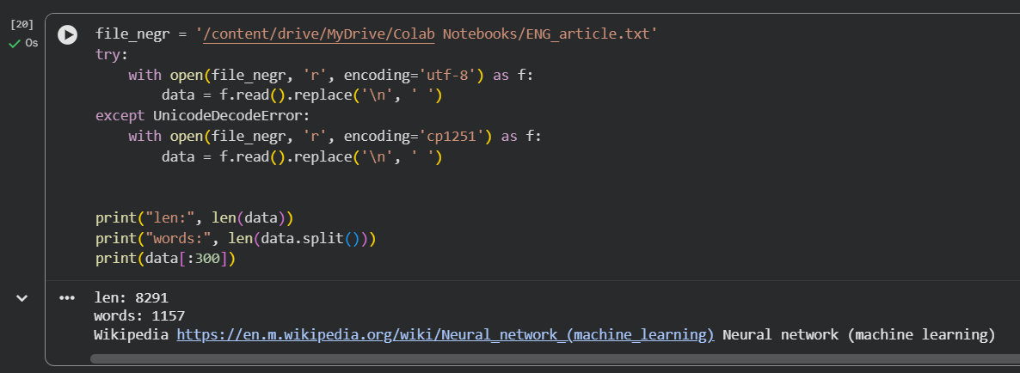
Рисунок 1 - первый блок (загрузка данных)

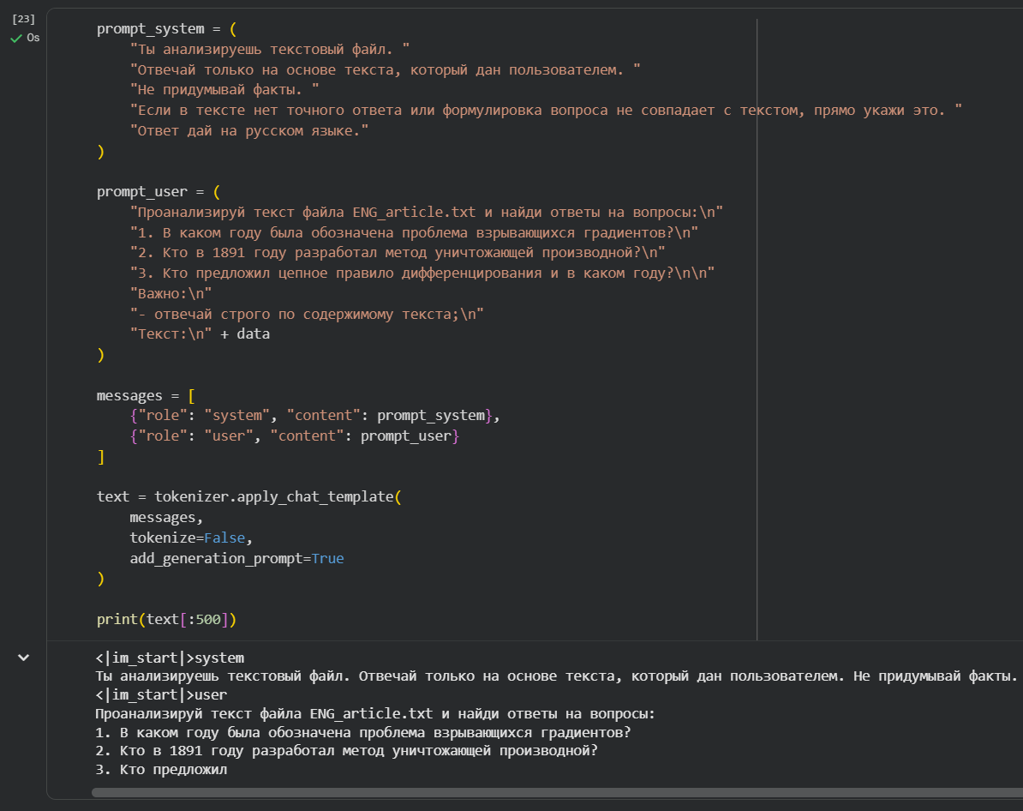
Рисунок 2 - второй блок (промпты)

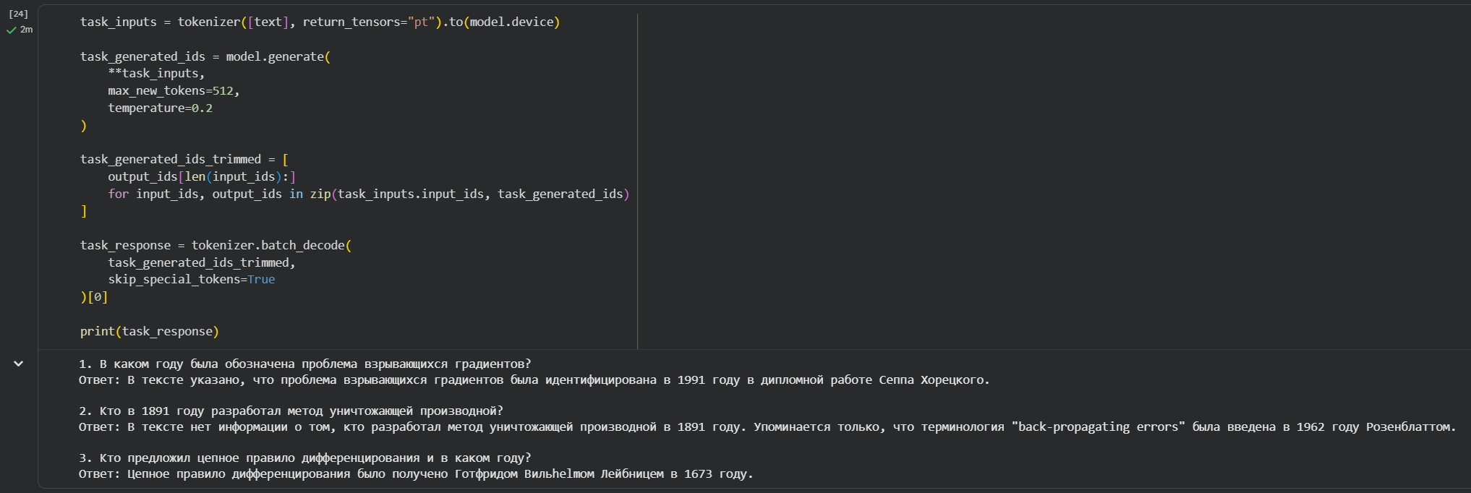
Рисунок 3 - третий блок (ответ LLM)
Вывод: в ходе выполнения лабораторной работы изучил применение большой языковой модели для обработки текстовых данных и получения ответов на вопросы по содержимому текстового файла.

Репозиторий: https://github.com/danya-purple02/TGNS/tree/master/lab8

